主题文章
********************************************************************************************
欧洲华人的新貌与福音的契机

彭大明牧师
(香港宣道差会驻英国伦敦宣教士)

前言
宣教是一项承先启后的福音工作，需要历代的人不懈努力、付上代价。以欧洲大陆的福音化来讲，福音传遍整个欧洲一共花了14个世纪，这是无数个西教士前仆后继的结果。19世纪对西方的教会来说英国是一个宣教辉煌的时代，有著名的戴德生、艾伟德、剑桥七杰到中国，有克利威廉往印度，而非洲有李文斯顿……等等向「未得之国」的禾田宣教。时至今日，曾是海外宣教基地的英国及欧洲，许多的教堂几乎空无一人。举例说，笔者现时牧养的教会所借用西人的教堂，昔日崇拜最少可坐300人，今日只有30多人聚会，而当中的白人肢体只有三、四人，其余都是黑人。当你有机会踏足或居住在欧洲，倘若询问英国人对国教（圣公会或教会）的想法，或许会令你摇头叹息。基督教，对大部份英国人来说，只是他们传统文化的一部分。有人这样形容，英国人一生只进教堂三次，一是出生婴儿洗礼，二是婚礼，三是葬礼！若询问英国人：「你是基督徒吗？」大多回答说「是」。但你会发现他们甚少读圣经、去教堂，连圣诞节及复活节的来由，耶稣是谁，很多都不能给出一个满意的答案。有研究指出在20年之后，英国圣公会会友流失愈来愈大，不再上教会的人愈来愈多。最令人震惊的统计数字是青年人，有6成英国人没有返教会，但15岁以下无返教会的年青人却升至8成，15至29岁的80、90后也有7成半不踏足教会。(注１) 另外，按英国教会领袖们发现全英国仅有7%的人定期上教会。（注２）以致有人形容今日英国的国教是一个死亡的宗教（Dead Religion）。虽然如此，神有怜悯，神仍然留下一些重要的宣教机构设在英国伦敦，神仍保留忠心的仆人在这片土地作光作盐。

欧洲华人的新貌
按保守估计，欧洲华人约有170万（不包括俄罗斯），很多未得之民就在我们的门前。 欧洲华人教会约有336间，英伦区114间，其它地区222间，在这华人教会中，约有 75% 的教会是无宗派背境，这些地区性的自立教会经常面对没有牧者，教会种种问题而不能解决，教牧同工难免有孤军作战的感受。（注３）在伦敦超过800万人口之中，除英语，就有300种少数民族语言，难怪有人冠它为「世界之都」。（注４）同时在伦敦我们都可以找到至少51个未得族群。只要信徒进行最低限度的小区宣教，就有机会让伦敦的婆罗门、麦蒙人、拉吉普特人、锡克人、古吉拉特人和孟加拉国人，以及胡族(Wu Chinese)中国的人(注５)认识基督。

欧洲华人教会宣教的契机
宣教学有一个新词，把本地（Local）与普世（Global）合并为一，称为「Localglobal」本地普世化，或称Glocal 普世本地化，这两词句无论如何放置，讯息却是一样︰我们在本地应该跨越民族的四墙，关心万民，从同文化事工，扩大至异文化事工。万民非在天涯海角，也非地极，在全球化的大洪流下，万民都在流动，他们已到了我们身处的门口。笔者深深感到宣教工作不必等到有人有钱才向万民传福音，最重要的是有心。因为万民已到了我们的门口，宣教的工作也可立刻始于足下。

近几年中国经济的掘起，投资于海外金钱之丰厚。例如2012年中国与非洲间的贸易额约达2,000亿美元(约合人民币12.3万亿元)。（注６）对西方世界的各国极盼可从中国这一个「大汤碗」中能占得一汤匙。因此今日世界每一个强国或经济薄弱的国家也好，都尽可能与中国合作。同样，中国为要培育未来国家的栋梁，吸取西方的科技、教育的精髓，派出的精英就不计其数了。而富商亦极祈盼后代可光宗耀祖，也纷纷将子女送往外国深造。现时在海外的莘莘学子，可说是遍满五大洲七大洋，这是上帝给海外华人教会承接向黄皮肤黑头发的华人传福音的契机。

由于笔者才疏学浅，只能以下列两大类宣教群体来分享所见所闻。

欧洲留学生的挑战
《中国留学白皮书》2013 版（注７）指出进入 21 世纪之后，随着中国加入「世贸」（WTO-World Trade Organisation）与国际接轨日益增多，中国留学人员数量持续增长，规模发展迅速。自 2008 年起，中国留学人数呈现持续高速增长态势，2008 年留学人数达到 18.0 万，较 07 年增长 24.86%，2011 年出国留学人数达 33.97 万，2012 年出国留学人数预计将超过 40 万，将达到历史最大规模。

自 1978 年至 2011 年，中国累计出国留学人数达 224.51 万人，根据联合国教科文组织统计，中国留学人数占全球总数的 14%。中国成为全球最大留学生输出国。

据英国边境管理局（UKBA）2009 年统计，在中国颁发了超过 35,000 份学生签证，和2008 年相比增长超过 40%。2011年在中国发出了超过 50,000 个学生签证，较 2010 年增长将近 20% 。2012 年来自英国大使馆文化教育处的数据显示，5-8 月赴英留学签证在中国的签发量达到 39,006 份，比 2011 年同期增加了 35%。中国已成为英国第一留学生生源国。根据英国文化教育协会（British Council）及英国UCAS ( Universities and Colleges Admissions Service)于2012 年 2 月 29 日发布的公告，2011 年超过 9 万名中国学生在英国求学，约占英国大学全部44.5万国际学生的1/5，在众多生源国中排名第一位。其中超过70,000人在攻读不同专业的高等教育课程。(注8)

从以上的数据，给我们看见在中国企业家圈子中，英国的寄宿中学是他们为孩子选择国际教育地时的绝对首选，其次是美国和其它英语语言国家。（注9）

这么一来，对英国华人教会来说，这是上帝将数以百万计的莘莘学子摆在眼前、门前。这是上帝给与海外华人教会的契机，同时也是上帝赋予英国华人教会的责任与挑战，也是上帝给英国华人教会在今日宣教的进程中，承接并担演一个举足轻重的角色，就要运用上帝所给的机遇，抓紧难得的时机，努力并肩合作，排除异己心态及宗派背景，用上帝所赐教会各样属灵的恩赐智慧，作上帝的好管家，能在信仰自由的国家中，将基督的道理丰丰富富的传给他们，使他们最少有一次听道的良机。否则时机一过，可能就从我们的指缝中流失，后悔就太迟了。

求主助今日英国华人教会竭尽所能，趁着时机，带领正在门前的的莘莘学子归主，好好的栽培，使他们有根有基，作主的门徒，日后在中国成为国家、社会的中流砥柱，使日后的中国成为一个不一样的中国。在上帝福音的舞台上担演一个更精彩的角色，叫更多的人归向独一的真神，主耶稣的名得着荣耀被称颂。

欧洲新移民的挑战
早期英国的华人主要多来自香港、东南亚、台湾，而从中国内地来的则为数不多。时至今日21世纪，在欧洲大小城市的街道上可以经常碰到来自中国内地讲普通话的中国人。如在西班牙、意大利、东欧的国家，来自浙江省的温洲、青田人就有几十万了，加上近20年来的华人，从福建来英国的福洲人之数目不断的增添，至今仍没有一个明确的数字。但从信息及福建省公安边防总队介绍，2003年该总队共查获偷私渡案件279起1,498人，抓获组织者、运送者(俗称「蛇头」)503名，接收审查境外遣返偷私渡人员25批共2,430人。（注10）

据了解，偷渡的费用相当昂贵，偷渡到英国就需付20多万元人民币，偷渡日本、韩国10多万元，私渡台湾5至6万元。大多数偷渡客家境贫寒，主要靠借钱来支付这笔昂贵的费用。偷渡成本很高，也要冒很大风险，但一旦在英国或欧洲等国家站住了脚，经济收入也相当可观。据知悉，一般在在英国打一些粗工一年可获15万元人民币的收入，这样的收入也相当不错。偷渡客透过几年的奋斗，就可以还清债务，之后就可以「发财致富」。待条件成熟后，许多人还想方设法拿长期居留、申请入籍。（注11）

笔者在英国生活观察得知英国对非法移民的政策宽大、待遇优厚。非法移民到达英国后，可以申请「政治庇护」除得到一张「行街纸」外，每周还可以得到面值35英镑的购物券，同时还享有免费医疗。「行街纸」实际上是等候核准政治庇护身份的临时居留证。所以只要得到「行街纸」非法移民就成为半合法居留，还可以拿着它出去找工作。以欧洲众国家来说，英国可说是「最讲人权的国家」！就因如此「自由」和「好福利」，偷渡客就把英国看作是梦中的天堂。为了到达梦寐以求的天堂乐土，福州人不惜挥金偷渡，且屡败屡试。

不过，现实却是残酷的。福州人可能不惜代价地争相前往梦想的乐土，可是一旦到了目的地后，却发现情况与别人所说的是有很大的出入。男人能找到的大部份工作都是和餐馆、家居装修有关的，例如在大城小镇的中餐馆或外卖店里洗碗或侍应或从事无牌装修。而妇女们经人介绍，多在制衣厂里当缝纫女工，或在餐馆和超市做杂工、清洁工人、给婴儿或老年人当保姆，或是在华人超市当收款员的工作。工资较高的工作要求掌握一些英语，但只有极少数福州人懂英语。英国的老板们很愿意雇用福建人，因为他们是廉价劳动力。而且他们为了还清欠蛇头的债及应付生活所需，基本上任何事都愿意做。

福州人急于还债，急于赚到人生的第一桶金，急于买楼造成他们披星戴月，苦干不休，过着非人的生活。他们像机器一样地每天工作十二小时，每星期工作七天。几年之后，一些福州非法移民开始生病。除担心拿不到工资之外，中国劳工最害怕的就是生病。特别是非法劳工，对他们来说，不能工作就跟死亡一样。福州人工作得如此辛苦以至他们简直谈不上家庭生活。夫妻两个人每天都工作十二到十四个小时，见面的机会都很少，要有孩子几乎是不可能的。另外，亦有不少福州人因忙于工作，往往要把刚在英国出生的婴孩送回乡下，让祖父母帮忙照顾。父母与子女的生离是心痛，也为家庭造成了很多裂痕。所以坊间流传一首民谣「番客传」 (华侨时称「番客」)来形容福洲人在异乡的谋生复杂心里的写照。(注12)

这个梦中天堂却在2000年6月19日凌晨在英国多佛(Dorset) 发生震惊世界的58名中国人蛇窒息而死事件；据悉，60名人蛇都来自福建到俄罗斯，再经过东欧国家，翻山越岭，进入比利时，再到荷兰，最后到达英国。2名幸存者来自福清，罹难者中福清28人，长乐23人，连江2人，平潭2人，马尾1人，另2人不详。这已指明福州地区的偷私渡活动已达触目惊心的程度。(注13)

面对危险，福州人却视若无睹，他们认为并不像媒体夸张的那样可怕。很多人有多次偷渡的纪录，其中滋味，难以尽言。然而，有些却说：「人生就是一场赌博，输到头了，就是抵一条命吧。」每一次国际上发生偷渡者的惊天大案或惨剧，这些地方的村庄、农户都会传出凄惨的恸哭，因为又有亲人出事了。但伤心过后，人们照样去偷渡。(注14)

结语
面对这一批在英国、欧洲庞大海外「骨肉之亲」的福清侨胞及聚居的不同背景的华人，他们终日被人欺凌与无理的咒骂，终日得不到身心灵的安宁、我心何等的逼切，如昔日主耶稣看见许多人「困苦流离」(太九36)，就流露悲悯情怀，求主打发工人出去收庄稼 (太九38)。甚愿英国、欧洲的华人教会、宣教士或教牧，与他们交往之时，多关怀他们身心灵的需要，在动荡不安中社会中，使他们真正找到信仰的乐土。

面对现今欧洲华人的福音需要，无论是留英、欧洲的留学生或是非法入境欧洲的侨胞（福清人），他们已在我们的视线之内，正站在华人教会的「门前」，是神给予的契机，就要找紧瞬间即逝的大好时机，将主恩传送。让我们一起祷告求主差派工人来欧洲收祂的庄稼，更求主在英国、欧洲中兴起一群有心人，一支强而有力宣教团队，彼此建立一个坚固的环节，如同铁链的环紧扣在一起，向他们传扬福音，使将来的中国成为一个不一样的中国，在神的福音事工担起宣教最后承传的一棒。

附录：

(注１) 林志成＜上行站＞<英国教会愈来愈少人传福音 未来十年会友人数减少两成>
<http://webcache.googleusercontent.com/search?q=cache:uPFiw7-OkQwJ:www.upwill.org/news/picture-story/4261+&cd=4&hl=zh-TW&ct=clnk&gl=hk&client=firefox-a>。2013年8月12日下载。

(注２) 朱易<没有教会的教会－未来的网上教会>＜「传扬」福音杂志 Vol.38 十一月号,2007 p.3＞
<http://www.efccc.info/emag/2007a/efccc200711.pdf>。2013年8月28日下载

(注3) 笔者参加2013年5月份在巴黎举办「欧洲华人宣道会团契」会议得悉现时欧洲华人分布概况。

(注4) Global Prayer Digest April 2012: London: A World Capital of Ethnic Diversity by Keith Carey <http://www.globalprayerdigest.org/index.php/issue/london-a-world-capital-of-ethnic-diversity/>

Baptist Press: Multicultural London: 'capital of the world,' faith in flux (29 August 2013):
With 300 languages spoken in this city of over eight million, it’s no wonder that some want to nickname
London the “capital of the world.”

<http://goo.gl/MBw06> 2013年8月28日下载。

(注5) 中国胡族(Wu Chinese)的人
<http://www.globalprayerdigest.org/index.php/issue/day/Wu-Chinese/> 2013年8月28日下载。

(注6) 日媒称日本加强对非洲援助意欲抗衡中国2013年06月02日 19:59
＜http://dailynews.sina.com/bg/news/int/chinanews/20130602/19594601668.html＞（2013年8月28日下载。）

(注７) 《中国留学白皮书》2013 版 （2013年8月28日下载。）
<http://file.xdf.cn/uploads/130328/426_1303281555040BkN1Sn4nkEm3R40.pdf> 2013年8月28日下载。
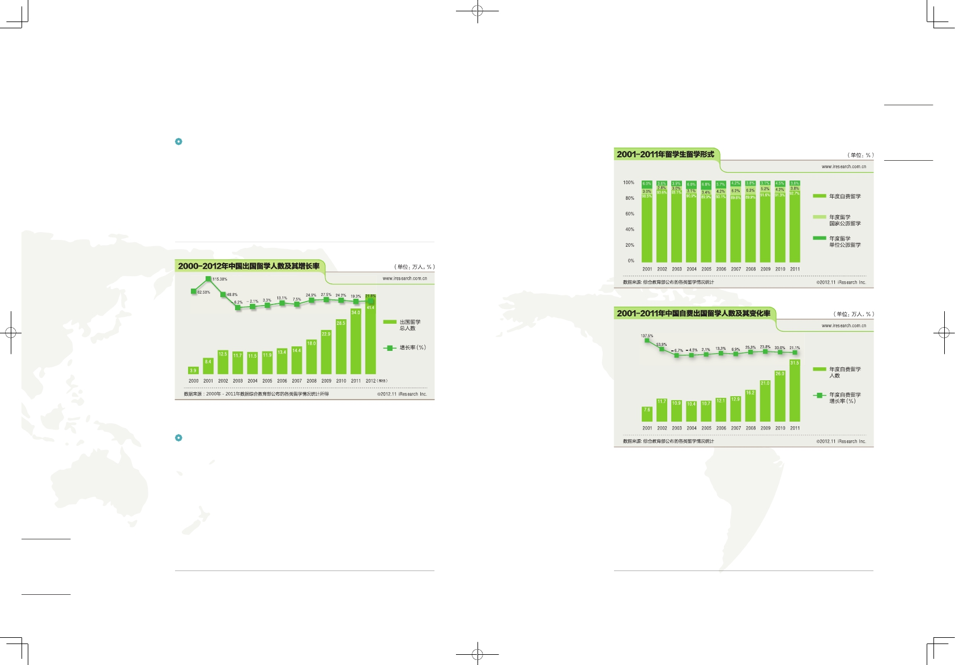

(注８) 同上。

(注 9) 胡润百富《名校指南 — 英国顶尖学校2012》2011-08-01
<http://www.hurun.net/zhcn/NewsShow.aspx?nid=141> 2013年8月28日下载。

(注10) ＜八闽偷渡风透视＞《新华网》＜2004-06-17 11:05:22＞ <http://news.xinhuanet.com/banyt/2004-06/17/content_1531263.htm> 2013年8月28日下载。

(注11) 郑晓春＜寻觅乐土的纽约唐人街福州偷渡客─针对其土地与家庭观的宣教策略
<http://www.chinesetheology.com/ChengHC/FOOCHOWESEINNEWYORK.htm> 2013年8月28日下载。

(注12) 福清流传一首“番客传” (华侨时称“番客”)民谣，是福清乡民族居海外艰苦谋生复杂心里的写照。
一把白扇画古钱，思想去番渡盘缠；亲戚朋友无处借，卖田卖厝几块钱。
二把白扇画山茶，离别父母啼麻麻；路上花花的世界，花花世界没顾家。
三把白扇画兵营，头站走到兴化城；出门艰苦讲难尽，天未大光又起程。
四把白扇画凤凰，安海搭渡到厦门；行到厦门心退悔，恩想往事好凄惶。
五把白扇画梧桐，同帮兄弟齐落船；无山无岸天连天，何时能过七洲洋。
六把白扇画香椽，我做新客真凄凉；一身流落番边地，何时再见爹共娘。
七把白扇画花厅，七点起早拖车仔；话语不通没人坐，看见马车心会惊。
八把白扇画八仙，车馆骗人话语甜；满口义气满心计，开场设赌七世愆。
九把百扇画核桃，天上石榴百面婆；若还贪色坠落水，一世没面见公婆。
十把百扇画竹竿，百面诸娘毛相干；劝汝后生心把定，赚钱要寄转唐山。

http://tieba.baidu.com/p/2139275715 （2013年8月28日下载。）

(注13) ＜八闽偷渡风透视＞，《新华网》＜2004-06-17 11:05:22＞ <http://big5.xinhuanet.com/gate/big5/news.xinhuanet.com/banyt/2004-06/17/content_1531263.htm＞
2013年8月28日下载。

(注14) 郑晓春＜寻觅乐土的纽约唐人街福州偷渡客─针对其土地与家庭观的宣教策略
<http://www.chinesetheology.com/ChengHC/FOOCHOWESEINNEWYORK.htm> 2013年8月28日下载。

《环球华人宣教学期刊》第34期，2013年10月。
(本文蒙作者供稿，谨此致谢！)

